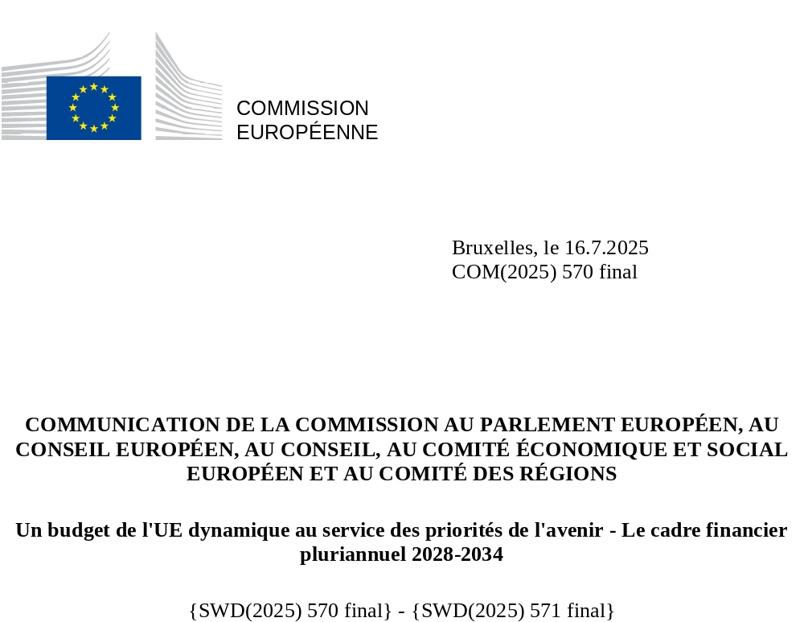

- INTRODUCTION
Le cadre financier pluriannuel 2028-2034 sera bien plus qu’un simple plan financier. Ce sera une déclaration stratégique de la volonté politique collective de l’Union de mettre en œuvre ses priorités et d’agir avec force et unité sur la scène mondiale au cours de la décennie à venir. Le budget de l’UE est le moteur de l’Union. Il a montré à maintes reprises qu’il était vecteur de changement, agissant comme catalyseur pour l’investissement et la croissance et en tant qu’expression forte de la solidarité européenne. Rien qu’au cours des cinq dernières années, il a contribué à sauver des vies et à assurer des moyens de subsistance pendant la pandémie, a permis à l’Union de surmonter les crises de l’énergie et de la chaîne d’approvisionnement et a appuyé le soutien sans faille de l’Union envers l’Ukraine.
Il est temps de construire une Europe plus indépendante, car l’Union ne peut compter uniquement sur d’autres acteurs pour assurer sa sécurité et sa prospérité à long terme. La guerre d’agression menée par la Russie aux frontières de l’Union, l’instabilité géopolitique grandissante et la perturbation des relations commerciales à l’échelle mondiale ont constitué un signal d’alarme considérable pour l’Europe. Ces bouleversements nous ont contraints à réévaluer nos priorités stratégiques et à prendre des mesures urgentes pour réduire les dépendances et remédier aux vulnérabilités face à une multitude de menaces pesant sur notre sécurité et notre mode de vie. Pour ce faire, il était nécessaire de mettre l’accent sur la compétitivité, la sécurité, la défense, la migration, la sécurité alimentaire, l’autonomie stratégique, ainsi que sur nos préparatifs en vue du futur élargissement de l’Union. Cela a renforcé notre attachement aux principes et aux valeurs qui unissent l’Europe et font de l’Union un modèle de stabilité et de progrès dans un monde instable.
Prendre en main notre avenir commun signifie doter l’Union d’un budget ambitieux, tant par sa taille que dans sa conception. Pour créer des possibilités pour les générations actuelles et à venir d’Européens et pour aider les personnes dans le besoin. Pour défendre nos intérêts stratégiques et nos valeurs. Pour exploiter le potentiel du marché unique et exploiter les nouvelles technologies afin de stimuler la croissance et l’innovation. Pour atteindre nos objectifs climatiques et soutenir les entreprises, notamment les petites entreprises, et les citoyens dans la transition vers une économie à émissions nulles. Pour protéger notre environnement, préserver nos ressources naturelles, promouvoir la circularité et renforcer la compétitivité et la résilience de l’Europe, et notamment la résilience dans le domaine de l’eau. Pour assurer notre sécurité collective, rétablir l’avantage concurrentiel de l’Europe, renforcer la cohésion économique, sociale et territoriale et gérer les retombées des tendances démographiques. Pour renforcer les frontières extérieures de l’UE, gérer les migrations et assurer le bon fonctionnement de l’espace Schengen. Pour saisir l’occasion historique de renforcer encore l’Union que représente l’élargissement. Et enfin pour mettre en place des partenariats stratégiques mondiaux qui font de l’Union un acteur fort et fiable sur la scène mondiale, solidement ancré dans les principes du commerce international fondé sur des règles.
L’Europe doit maintenant agir différemment, et notamment en ce qui concerne le budget de l’Union. En cette période d’incertitude géopolitique et économique accrue, l’Union fait l’objet d’attentes considérables quant aux réponses à apporter à une série de défis générationnels. Les exigences sont plus élevées que jamais et la taille du budget de l’UE doit être à la mesure des responsabilités grandissantes de l’Union. Cependant, les ressources sont limitées. Les budgets nationaux sont mis à rude épreuve et ne permettent pas de relever seuls les défis transfrontières. L’emprunt conjoint permettant de financer NextGenerationEU devra être remboursé dans les années à venir. Cela signifie que nous devons optimiser l’utilisation de chaque euro du budget de l’UE pour investir dans les domaines où la valeur ajoutée de l’UE est la plus élevée et pour attirer les investissements privés et publics.
L’Union a besoin d’un budget plus ambitieux, qui sera à la fois plus simple, plus flexible et plus stratégique. Et surtout, le budget de l’UE doit produire des résultats. Tel est le message qui ressort massivement des grandes consultations publiques lancées par la Commission sur le futur cadre financier pluriannuel, des recommandations d’un panel de citoyens européens consacré à ce thème et des vastes consultations menées aux niveaux européen, national, régional et local. Il est temps à présent de mettre ces enseignements en pratique et de doter l’Union d’un budget moderne dans un monde en mutation rapide.
L’expérience montre que la flexibilité est essentielle. Le cadre financier pluriannuel apporte la stabilité et la prévisibilité qui font du budget de l’UE un moteur d’investissement à long terme aussi puissant. Toutefois, dans un monde incertain et instable, le budget de l’UE doit également disposer d’une capacité structurelle beaucoup plus forte pour s’adapter à l’imprévu. Trop souvent, la réponse budgétaire aux crises et à l’évolution des besoins a été ponctuelle et improvisée. Il ne s’agit pas là d’une base solide pour mener une politique à longue échéance. C’est la raison pour laquelle la Commission propose un budget plus souple et mieux préparé à faire face aux événements tant prévisibles qu’imprévisibles. Le rôle de pilotage du budget par le Parlement européen et le Conseil assurera à tout moment un niveau élevé de contrôle politique, de transparence et de responsabilité démocratique.
La Commission s’est engagée dans un effort de simplification de l’Europe sans précédent, ce qui doit inclure le budget de l’UE. Les consultations publiques ont confirmé que les programmes financiers de l’UE sont devenus trop fragmentés, avec des chevauchements, des lacunes et des règles divergentes, ce qui est source de confusion et réduit l’accessibilité, la flexibilité et l’efficacité des programmes. La Commission propose de rationaliser et d’harmoniser les programmes financiers de l’UE, ce qui permettrait de faciliter considérablement l’identification des possibilités de financement, de libérer des synergies et de créer un budget rationalisé, transparent et cohérent au service de tous les Européens.
Le prochain budget à long terme de l’UE représente une occasion de réaffirmer l’attachement de l’Europe à nos valeurs et objectifs communs. Les propositions de la Commission ont pour objectif que les investissements de l’UE soient guidés par nos priorités politiques et produisent de meilleurs résultats que les États membres lorsqu’ils agissent seuls. Elles sont ancrées dans le respect de l’état de droit et témoignent d’une volonté forte de veiller à ce que les fonds de l’UE soient dépensés à bon escient et dans le respect des normes les plus élevées en matière de bonne gestion financière.
La Commission propose un budget ambitieux de 1 980 milliards d’EUR pour la période 2028-2034, équivalent à 1,26 % du RNB de l’UE. Seul un budget suffisant peut permettre à l’Union de se montrer à la hauteur de ses ambitions. Ce budget permettra à l’Union de s’appuyer sur la dynamique créée par NextGenerationEU et de s’acquitter des tâches et des responsabilités qui lui ont été confiées.
La modernisation du financement du budget de l’UE est un élément essentiel de ce train de mesures, qui permettra de maintenir des contributions nationales stables malgré l’augmentation de la taille du budget. Un budget ambitieux axé sur les priorités européennes devrait reposer sur un système de recettes plus moderne et européen. À cette fin, la Commission propose un nouveau train de mesures renforcé relatif à de nouvelles ressources propres, qui comprend des ajustements à la proposition de 2023 relative à de nouvelles ressources propres et à des candidats supplémentaires. Les recettes ainsi générées permettront au budget de l’UE d’être conforme aux ambitions tout en respectant les obligations de l’Union en ce qui concerne le remboursement des emprunts NextGenerationEU.
Le cadre financier pluriannuel 2028-2034 est une occasion unique de remanier notre budget à long terme pour l’adapter à un monde en constante évolution. Le budget de l’UE et les politiques communes qu’il soutient font partie de l’architecture de notre Union. Les principes et objectifs fondamentaux qui ont façonné le budget de l’UE depuis sa création ne changeront pas, mais les défis auxquels l’Union est confrontée sont tels qu’un statu quo n’est pas envisageable. En rendant le budget de l’UE et ses programmes plus simples, plus flexibles et plus adaptés stratégiquement aux priorités d’aujourd’hui et de demain, nous donnerons à l’Union le budget moderne dont elle a besoin pour protéger ses citoyens, aider les entreprises européennes à prospérer et renforcer le modèle social européen. Et pour encourager les citoyens, les chercheurs et les entreprises de l’UE et d’ailleurs à choisir l’Europe.
Bref, il s’agit de construire une Europe indépendante capable de façonner son propre destin.

- LE BUDGET DE L’UE: LES PRIORITÉS DE L’UE EN ACTION
Le nouveau budget de l’UE sera un budget fondé sur les politiques. La prochaine génération de programmes financiers de l’UE doit former un ensemble cohérent, afin que ces programmes œuvrent de concert pour porter la coopération européenne au niveau supérieur dans des domaines prioritaires tels que la compétitivité, la sécurité, la décarbonation, la durabilité et la cohésion économique, sociale et territoriale. Les programmes du budget de l’UE révisé sont conçus pour être complémentaires, ce qui permettra de combiner les ressources allouées au soutien des priorités européennes, tant au sein de l’Union qu’à l’échelle mondiale.

- Favoriser la prospérité, la durabilité et la sécurité – investissements et réformes sur mesure au moyen de plans de partenariat nationaux et régionaux
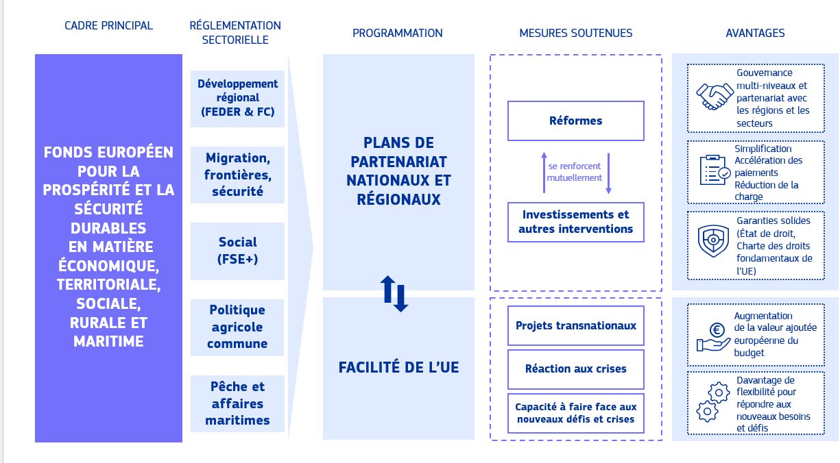
Les plans de partenariat nationaux et régionaux combineront les fonds de l’UE mis en œuvre par les États membres et les régions au moyen d’un processus de planification cohérent et ajusté, pleinement aligné sur les priorités communes de l’Union. Ils maximiseront l’incidence de chaque euro dépensé, offriront davantage de flexibilité pour s’adapter aux besoins régionaux et locaux et simplifieront les règles pour les États membres et les régions.
Les nouveaux plans de partenariat nationaux et régionaux pour les investissements et les réformes s’appuieront sur les performances remarquables des politiques communes de l’Europe pour les rendre plus fortes et plus efficaces. Les partenariats renforceront les synergies entre les politiques actuelles visant à soutenir les priorités européennes, renforçant ainsi la cohésion économique, sociale et territoriale. En outre, ils stimuleront l’action de l’UE visant à supprimer les obstacles au marché intérieur. Avec une enveloppe de 865 milliards d’EUR (dont 50 milliards d’euros provenant du Fonds social pour le climat), les plans assureront un soutien continu aux politiques communes de l’Europe selon une approche modernisée.

L’enveloppe des plans de partenariat nationaux et régionaux 2028-2034

Les plans de partenariat seront ancrés dans les priorités européennes, mais adaptés aux besoins spécifiques des États membres et des régions. Les plans répondront aux principales priorités et aux principaux défis mis en évidence, y compris dans le cadre du Semestre européen. Ils seront assumés et mis en œuvre en partenariat avec les autorités nationales et régionales. Le nouveau système de mise en œuvre tiendra compte de la diversité des États membres, en leur offrant une certaine souplesse dans l’élaboration des chapitres nationaux, sectoriels et, le cas échéant, régionaux et territoriaux, comme le prévoient les règles actuelles, en fonction des structures et traditions constitutionnelles de chaque État membre. Les plans apporteront un soutien ciblé, couvrant l’ensemble des politiques de l’UE, aux besoins urgents, tels que les défis auxquels sont confrontées les régions frontalières orientales les plus touchées par la guerre d’agression menée par la Russie contre l’Ukraine. De manière générale, les partenariats seront moins contraignants quant à la manière d’atteindre les objectifs communs, mais plus exigeants quant aux résultats à atteindre, en veillant au plein respect du principe de subsidiarité.
Les plans de partenariat nationaux et régionaux regrouperont 14 fonds existants et assureront une cohérence ainsi qu’une programmation conjointe entre ces fonds, tout en tenant compte de leurs spécificités. Cela permettra de rationaliser des processus de programmation complexes, de réduire la longueur des procédures de validation et de créer de nouvelles possibilités de synergies.
- L’agriculture et les zones rurales restent une priorité, car elles permettent de renforcer l’autonomie stratégique, la sécurité alimentaire et la durabilité de l’UE. Les partenariats sont l’occasion pour la politique agricole commune d’évoluer vers un cadre d’action plus simple, plus ciblé et plus efficace, afin de trouver le juste équilibre entre les incitations, les investissements et la réglementation. Les agriculteurs continueront à bénéficier de la prévisibilité et de la stabilité de l’aide au revenu octroyée par le budget de l’UE, tout en jouissant de possibilités supplémentaires d’investissement et d’actions conjointes en faveur des zones rurales. Les États membres seront en mesure de créer des synergies pour mieux relever les défis auxquels sont confrontés les agriculteurs et les communautés rurales, en offrant des possibilités aux jeunes agriculteurs et en promouvant le renouvellement des générations, tout en assurant la sécurité alimentaire sur le long terme. L’UE promouvra davantage les produits agricoles de l’UE afin de créer de nouveaux débouchés commerciaux. Face à l’incertitude croissante sur les marchés agricoles, l’UE protégera les agriculteurs et stabilisera les marchés en cas de perturbations de ces derniers grâce au filet de sécurité commun.

- La politique de cohésion sera renforcée, modernisée et centrée sur les régions, et elle continuera à défendre ses principes fondamentaux de partenariat, de gouvernance multi-niveaux et d’action territorialisée. Elle fonctionnera en synergie avec les autres politiques et produira des retombées plus importantes grâce à des investissements et des réformes ciblés, tout en continuant à promouvoir une Europe plus cohérente, en veillant à ce que tous les Européens, quel que soit leur lieu de résidence, aient accès à des perspectives économiques et à une meilleure qualité de vie. Elle aidera les régions moins développées à rattraper leur retard et les régions en transition juste à faire en sorte que personne ne soit laissé pour compte. Elle accordera une attention particulière aux régions ultrapériphériques, en reconnaissant leurs défis et leur potentiel uniques.

- La force de l’Europe dépend de la capacité de ses citoyens à agir, et c’est pourquoi la question du soutien aux citoyens et au modèle social européen occupera une place centrale dans les plans. Un objectif social de 14 % s’appliquera aux plans de partenariat nationaux et régionaux afin d’orienter des investissements importants vers la mise en œuvre du socle européen des droits sociaux, favorisant ainsi les emplois de qualité, les compétences, l’inclusion sociale et le logement dans tous les États membres, régions et secteurs.

- Les partenariats veilleront à ce que le soutien de l’UE aux défis en matière de migration, de gestion des frontières et de sécurité soit adapté aux besoins de chaque État membre et de ses régions. Le lien entre les réformes et les investissements incitera davantage les États membres à mettre en œuvre le pacte sur la migration et l’asile et la stratégie de sécurité intérieure de l’UE. La facilité de l’UE assurera une réponse flexible et commune de l’UE aux besoins urgents et aux nouveaux défis.

- La pêche restera la pierre angulaire de nos communautés et de nos économies côtières. Les partenariats établiront un lien plus étroit entre la politique relative aux océans et la politique de la pêche de l’UE, la politique de cohésion et la politique agricole commune, afin de renforcer le soutien apporté à nos pêcheurs et à nos pêcheuses, tout en contribuant à stimuler les activités économiques telles que l’aquaculture, le tourisme et le transport maritime, en créant des emplois et en améliorant les moyens de subsistance dans les régions côtières.
Les plans de partenariat nationaux et régionaux, parallèlement à d’autres programmes de l’UE, aideront l’Union à maintenir le cap afin de respecter notre engagement à décarboner l’Europe à l’horizon 2050. Les investissements et les réformes soutenus par le plan stimuleront l’innovation, accroîtront la résilience face aux impacts du changement climatique, amélioreront la connectivité et aideront l’Europe à devenir plus indépendante sur le plan énergétique. Ils aideront les entreprises et les citoyens de toutes les régions de l’Union à relever les défis de la transition vers une économie propre et à saisir les possibilités qu’elle offre, tout en veillant à ce que personne ne soit laissé pour compte.
Financement de la migration et de la gestion des frontières dans le budget 2028-2034
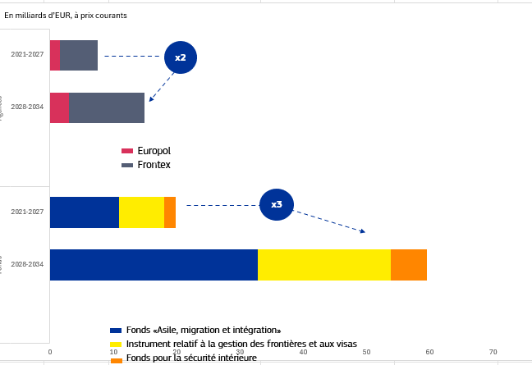
La réalisation des objectifs fondée sur les résultats et la combinaison d’investissements se renforçant mutuellement et de réformes produiront des effets plus importants et représenteront un meilleur rapport qualité-prix. Les paiements seront subordonnés à la réalisation des jalons et des cibles en matière d’investissement et de réforme liés aux priorités convenues, ce qui devrait permettre d’allouer des fonds et d’obtenir des résultats plus rapidement et plus efficacement. Ainsi, l’accent sera mis au bon endroit: sur les résultats des dépenses de l’UE. Des dispositions solides en matière d’audit et de contrôle garantiront que les plans de partenariat seront mis en œuvre conformément aux normes les plus élevées en matière de bonne gestion financière.
Les principes de l’état de droit et de la charte des droits fondamentaux ne sont pas négociables. Le règlement sur la conditionnalité liée à l’état de droit continuera de s’appliquer à l’ensemble du budget de l’UE (voir section 5). Les plans de partenariat nationaux et régionaux renforceront le lien entre les recommandations du rapport sur l’état de droit et le soutien financier. Si des fonds sont perdus pour un État membre en raison de violations persistantes de l’état de droit ou de la charte des droits fondamentaux, ils pourront être utilisés dans le cadre de programmes en gestion directe ou indirecte, en particulier ceux qui contribuent à soutenir la démocratie et la société civile en Europe, ainsi que les valeurs de l’Union ou la lutte contre la corruption.
Une facilité de l’UE soutiendra la mise en œuvre aux niveaux national et régional. La facilité soutiendra des actions pouvant être menées plus efficacement au niveau de l’Union, en complément des projets mis en œuvre par les États membres et les régions. Il s’agira notamment de mettre en œuvre les compétences exclusives de l’Union dans des domaines tels que la conservation des ressources biologiques de la mer dans le cadre de la politique commune de la pêche, de soutenir la politique relative aux océans, de promouvoir les actions sociales et les investissements dans les infrastructures sociales et dans l’économie sociale au niveau de l’UE, y compris au moyen d’instruments de garantie, et de favoriser la coopération interrégionale ou interurbaine. La facilité contribuera à faire face aux catastrophes naturelles ou d’origine humaine, en créant des synergies avec d’autres domaines d’action couverts par les partenariats, tels que l’agriculture. Une réserve de fonds non alloués offrira la possibilité de réagir plus efficacement aux événements imprévus et aux catastrophes dans les États membres, si les flexibilités prévues dans le cadre des dotations nationales et régionales ne sont pas suffisantes.
L’UE continuera également d’apporter un soutien fort à la communauté chypriote turque au moyen d’un instrument spécifique.

- Stimuler la compétitivité européenne: le Fonds européen pour la compétitivité et Horizon Europe
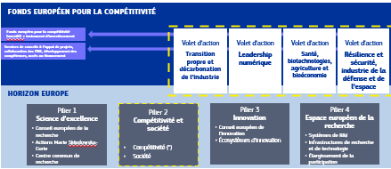

(*) R&I collaborative compatible avec les activités menées dans le cadre du Fonds pour la compétitivité
Le nouveau Fonds européen pour la compétitivité, qui fonctionnera en synergie avec Horizon Europe, permettra d’apporter un soutien ininterrompu aux innovateurs européens, de la recherche au déploiement, de l’idée initiale à la jeune pousse, puis à l’entreprise en expansion. Il contribuera financièrement à la mise en œuvre de la boussole pour la compétitivité et aidera l’Union à acquérir un avantage concurrentiel dans des secteurs stratégiques, notamment en facilitant les projets plurinationaux et transfrontières à forte valeur ajoutée européenne. Il stimulera ainsi la prospérité et la création d’emplois de qualité.
Le prochain budget à long terme de l’UE doit faire avancer radicalement la manière dont l’Union soutient la compétitivité. L’Europe est le berceau de l’innovation, du progrès scientifique et de l’esprit d’entreprise. Elle possède une implantation industrielle de classe mondiale. Toutefois, sa compétitivité et sa sécurité économique sont entravées par des obstacles au marché unique, la fragmentation des marchés des capitaux, une numérisation insuffisante, une concurrence internationale déloyale, les prix élevés de l’énergie, des pénuries de compétences et de main-d’œuvre, le faible taux de concrétisation de la recherche en résultats commercialisables et des difficultés à rapprocher les projets des financements dont ils pourraient bénéficier.
L’Europe doit faire beaucoup mieux pour créer les conditions permettant à ses meilleurs projets et entreprises de prospérer et de se développer, comme le soulignent les rapports Draghi et Letta ainsi que la boussole pour la compétitivité. Comme indiqué dans le pacte pour une industrie propre, il sera essentiel d’allier décarbonation et croissance économique grâce à des prix de l’énergie abordables, à un soutien aux produits propres fabriqués dans l’UE (au moyen de l’acte législatif visant à accélérer la décarbonation de l’industrie), à des emplois de qualité et à un renforcement du financement, notamment par l’intermédiaire de la Banque pour la décarbonation de l’industrie. Le renforcement de la sécurité économique de l’Europe doit également être un objectif essentiel. Il convient à cet égard de veiller à ce que les secteurs clés restent résilients et compétitifs face aux bouleversements géopolitiques et aux mutations technologiques. Par ailleurs, l’UE doit donner la priorité aux investissements dans les technologies de pointe qui seront essentielles à l’avenir, telles que l’espace, l’intelligence artificielle et l’informatique quantique. Pour que l’Europe reste compétitive, autonome et sûre, il est nécessaire qu’elle construise des infrastructures numériques de classe mondiale et sécurisées, telles que des réseaux à haute capacité et des gigafabriques d’IA.
Doté d’une enveloppe totale de 409 milliards d’euros (qui comprend Horizon Europe), le Fonds européen pour la compétitivité permettra un renforcement sans précédent de l’appui budgétaire de l’UE en faveur de la recherche, de l’innovation, du développement et du déploiement.
Le nouveau Fonds européen pour la compétitivité concentrera la force de frappe en matière d’investissement au niveau de l’UE afin d’accélérer l’expansion, la fabrication et le déploiement de technologies stratégiques en Europe. Il deviendra un outil essentiel pour renforcer la compétitivité des entreprises européennes et la base industrielle de l’UE, notamment grâce au soutien qu’il apportera aux technologies, produits et services «fabriqués en Europe». En remplaçant la mosaïque actuelle de programmes qui se chevauchent, le Fonds, régi par un corpus réglementaire unique, permettra un accès nettement plus facile et rapide au financement de l’UE, y compris pour les petites entreprises. Il permettra à l’UE d’investir là où cela compte – et d’investir de manière efficace. Il prévoira des procédures de sélection, d’évaluation et d’attribution simplifiées et accélérées, ainsi que des exigences simplifiées en matière de rapports pour les bénéficiaires de financements de l’UE, ce qui permettra de financer plus rapidement les promoteurs de projets.
Eu égard à la recommandation formulée dans le rapport Draghi, le Fonds européen pour la compétitivité sera axé sur les biens publics de l’UE. Il soutiendra des domaines essentiels à la compétitivité de l’UE: la transition propre et la décarbonation; le leadership numérique; la résilience et la sécurité, l’industrie de la défense et de l’espace; et la santé, les biotechnologies, l’agriculture et la bioéconomie. Il offrira également des services de conseil aux promoteurs de projets.
L’investissement public au niveau européen a un rôle essentiel à jouer en tant que catalyseur de l’investissement privé. Le Fonds européen pour la compétitivité prévoira une boîte à outils de financement complète visant à attirer les investissements privés. Chaque projet sélectionné se verra ainsi attribuer la forme de soutien la plus appropriée, qu’il s’agisse de subventions ou de prêts, de marchés publics ou d’instruments financiers (y compris des investissements en fonds propres). Il est important de noter que la force de frappe avérée d’InvestEU permettra de mobiliser des investissements publics et privés en faveur des secteurs prioritaires de l’UE, en étroite coopération avec ses partenaires chargés de la mise en œuvre, à savoir la Banque européenne d’investissement et d’autres banques nationales de développement. Le Fonds soutiendra également les partenariats public-privé, y compris les projets importants d’intérêt européen commun.
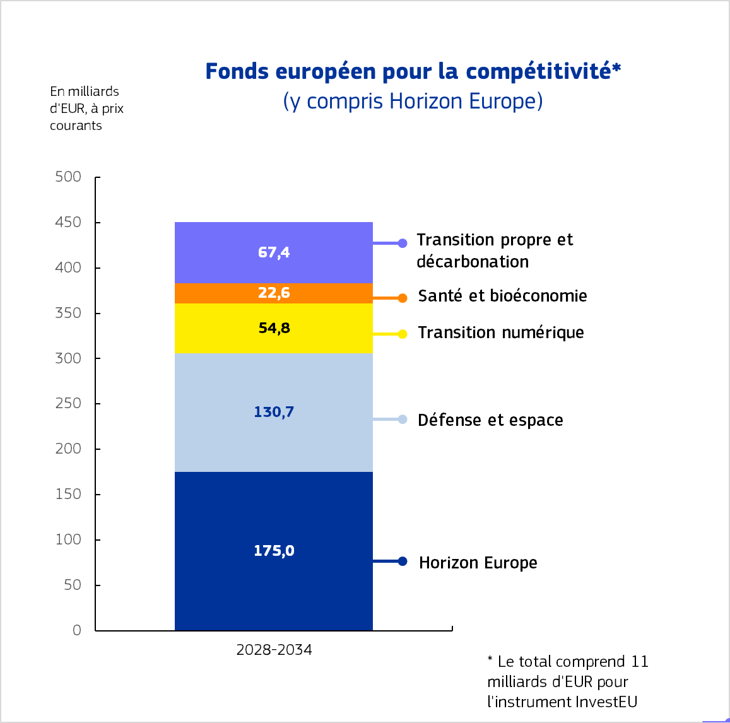
Horizon Europe, le programme de renommée mondiale pour la recherche et l’innovation, continuera d’investir dans la recherche fondamentale et collaborative d’avant-garde ainsi que dans l’innovation de rupture dans des domaines stratégiques. Il fonctionnera comme un programme autonome étroitement lié au Fonds européen pour la compétitivité au moyen de programmes de travail intégrés de recherche collaborative et d’un corpus réglementaire commun. Le nouveau programme Horizon Europe sera simplifié et renforcé. Grâce à des règles plus claires et des procédures plus transparentes pour les demandeurs et les parties prenantes, il permettra des dépenses de l’UE plus rapides et plus stratégiques. Par ailleurs, en s’appuyant sur son approche bien établie axée sur l’excellence et en préparant les futurs moteurs de croissance et de primauté technologique, il soutiendra des actions transsectorielles de recherche fondamentale. Horizon Europe s’articulera autour de quatre piliers: Science d’excellence, Compétitivité et société, Innovation et Espace européen de la recherche. Un Conseil européen de la recherche élargi permettra de promouvoir la science fondamentale et le soutien aux jeunes pousses fourni par le Conseil européen de l’innovation sera renforcé. Le programme Euratom de recherche et de formation financera les activités de recherche et de formation dans le domaine nucléaire et contribuera au projet ITER sur la fusion nucléaire.

- Construire une union européenne de la défense
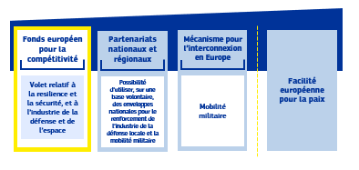
Le nouveau budget à long terme de l’UE fera franchir un palier à l’union européenne de la défense, une priorité urgente dans un contexte de menaces et d’incertitudes croissantes. Les financements provenant du Fonds européen pour la compétitivité, des plans de partenariat nationaux et régionaux et du mécanisme pour l’interconnexion en Europe ainsi que les financements extérieurs apporteront, ensemble, une valeur ajoutée européenne sans précédent aux dépenses nationales consacrées à la défense.
Le futur budget de l’UE doit donner un nouvel élan à la création d’une véritable union européenne de la défense. Alors que la guerre d’agression menée par la Russie contre l’Ukraine a ramené la guerre sur le sol européen, l’actuel budget à long terme de l’UE a renforcé la capacité de l’Union à financer la préparation de la défense, notamment au moyen de la nouvelle action de soutien à la production de munitions, de l’instrument pour des acquisitions conjointes dans le domaine de la défense et du renforcement de la facilité européenne pour la paix.
Le livre blanc pour une défense européenne – Préparation à l’horizon 2030 prévoit les actions que l’Union peut entreprendre pour soutenir et coordonner les efforts consentis par les États membres afin de renforcer la base industrielle de défense et la préparation globale de l’UE en matière de défense. Dans ce cadre, les États membres disposeront d’une plus grande marge de manœuvre budgétaire pour augmenter les dépenses de défense, notamment au moyen de prêts supplémentaires financés par des emprunts communs (l’instrument «Agir pour la sécurité de l’Europe»). Toutefois, cela ne suffit pas. Le prochain budget doit marquer le début d’une nouvelle ère d’investissements stratégiques en faveur des capacités et de la préparation de l’Europe en matière de défense, y compris le développement conjoint de capacités européennes de défense critiques. Une priorité particulière sera accordée à la réponse aux défis auxquels sont confrontés les États membres les plus exposés aux menaces militaires conventionnelles. Cette réponse sera fournie au moyen de projets communs tels que le bouclier pour la frontière orientale.
Le Fonds européen pour la compétitivité apportera un soutien important aux investissements dans les domaines de la défense, de la sécurité et de l’espace. La Commission propose d’augmenter sensiblement le financement par rapport à celui fourni au titre du cadre financier actuel. Il s’agit également d’une évolution importante sur le plan de l’approche adoptée, dans la mesure où le soutien sera fourni tout au long du parcours d’investissement, c’est-à-dire de la recherche au déploiement en passant par le développement et la fabrication, au moyen d’un instrument unique. Cette approche contribuera en outre à atténuer les risques liés aux projets de défense communs. Le soutien qui en découle, apporté aux applications à double usage et à la cybersécurité, permettra de renforcer la coordination. L’UE continuera de mettre à niveau ses systèmes spatiaux, notamment Galileo, EGNOS, Copernicus et IRIS², tout en développant de nouvelles capacités, notamment un service gouvernemental d’observation de la Terre et un positionnement, une navigation et une synchronisation en orbite terrestre basse.
L’intégration du financement de la défense et de l’espace au sein du Fonds européen pour la compétitivité présente plusieurs avantages. Premièrement, elle permet de veiller à ce que les bénéficiaires soient soumis à des règles cohérentes, facilitant ainsi l’accès au financement. Deuxièmement, elle exploite les synergies entre le soutien apporté à l’industrie de la défense et celui fourni à l’industrie spatiale, étant donné que ces industries offrent des possibilités d’enrichissement mutuel, tout en assurant un soutien continu et résolu en faveur des investissements de l’UE dans les infrastructures spatiales et les principaux moyens spatiaux européens. Troisièmement, afin de proposer une approche plus ajustée, elle donne accès à l’ensemble des outils financiers qui seront disponibles dans le cadre du Fonds européen pour la compétitivité.
Les États membres et les régions seront également en mesure de soutenir les investissements et les réformes dans le domaine des capacités de défense et des projets de sécurité de l’Union au moyen du financement qu’ils pourront fournir au titre des plans de partenariat nationaux et régionaux, conformément aux priorités de l’UE et en synergie avec le financement de l’UE. Ces mesures contribueront à renforcer la compétitivité de la base industrielle européenne dans les domaines de la défense, de la sécurité et des technologies et à soutenir la préparation, la détection des menaces et la réaction face aux crises de l’Union, notamment en renforçant la cybersécurité et en garantissant la résilience des infrastructures critiques. Les États membres pourront également financer les parties nationales des réseaux transeuropéens de transport, les réseaux nationaux de transport et de distribution de l’énergie et les projets importants d’intérêt européen commun (notamment dans le domaine de la défense) dans le cadre des plans de partenariat nationaux et régionaux.
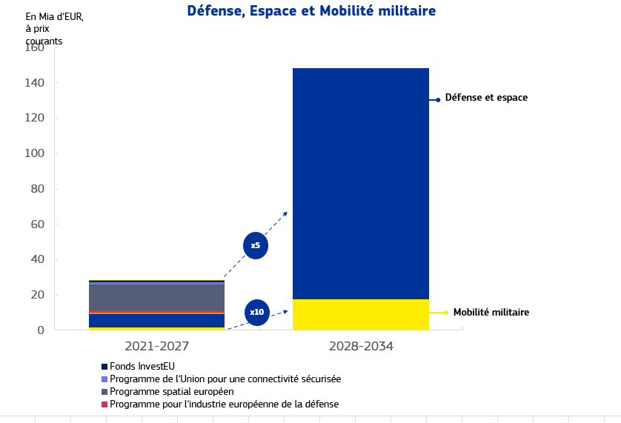
La guerre d’agression menée par la Russie contre l’Ukraine a mis en évidence l’importance d’investir dans la mobilité militaire afin de veiller à ce que les forces des États membres soient en mesure de réagir rapidement et dans des proportions suffisantes aux crises qui éclatent aux frontières extérieures de l’UE et au-delà. Le mécanisme pour l’interconnexion en Europe renforcé mettra donc davantage l’accent sur les corridors de mobilité militaire et maximisera les synergies avec d’autres investissements dans le réseau de transport. Les investissements soutiendront le transport de troupes et d’équipements par voies ferrées, routes, aéroports, ports maritimes, voies navigables intérieures et terminaux multimodaux.
La facilité européenne pour la paix continuera à fonctionner en tant qu’instrument extrabudgétaire, contribuant aux efforts déployés par l’Union pour préserver la paix, prévenir les conflits et renforcer la sécurité internationale. La facilité financera des actions décidées par le Conseil et relevant de deux piliers: les coûts communs d’opérations et missions militaires et les mesures d’assistance. Dans la perspective d’un environnement géopolitique en constante mutation, la facilité devrait pouvoir continuer à soutenir ses partenaires à l’échelle mondiale, y compris l’Ukraine, tout au long du calendrier du prochain cadre financier. Elle devrait par ailleurs être renforcée pour atteindre 30,5 milliards d’euros.

- Renforcer le marché unique européen
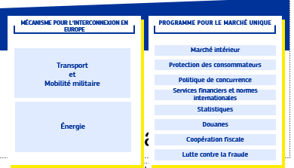
Le marché unique est l’une des réalisations emblématiques de l’Union. Pourtant, la récente stratégie pour le marché unique a une fois de plus montré que le marché unique était loin d’être achevé. Les investissements provenant du budget de l’UE qui apportent la plus grande valeur ajoutée sont ceux qui contribuent à supprimer des obstacles et à créer des liens. Le nouveau budget de l’UE est conçu dans cet esprit.
Le budget de l’UE a toujours soutenu l’élargissement et l’approfondissement du marché unique européen. Ce soutien est apporté au moyen de politiques communes telles que la politique de cohésion et la politique agricole commune, mais également grâce à des investissements dans les infrastructures physiques, qui font des réseaux transeuropéens une réalité, et dans les infrastructures administratives, qui créent les conditions nécessaires à la réussite du marché unique.
Le nouveau mécanisme pour l’interconnexion en Europe financera l’achèvement des réseaux transeuropéens et favorisera la transition propre de l’UE dans les domaines de l’énergie et des transports. La guerre d’agression menée par la Russie contre l’Ukraine et la nécessité de s’émanciper des combustibles fossiles russes ont montré à quel point il était vital de construire une véritable union de l’énergie et de disposer de réseaux d’infrastructures de l’UE bien intégrés. Toutefois, les progrès concernant les infrastructures essentielles, telles que les liaisons ferroviaires et les interconnecteurs transfrontières, ont été trop lents. La facilité donnera un nouvel élan à ces investissements essentiels dans la résilience et la sécurité de l’Europe, notamment en soutenant des projets dans les régions les moins connectées de l’Union, telles que les îles et les régions ultrapériphériques. Elle investira dans les interconnexions et les réseaux transfrontières, les liaisons de transport transfrontières, les réseaux en mer, les sources d’énergie renouvelables et le stockage des énergies renouvelables, et les infrastructures pour carburants alternatifs, soutenant ainsi les ambitions de l’Union en matière de climat. La facilité financera des projets de transport à double usage civil et militaire afin de permettre une mobilité militaire fluide dans l’ensemble de l’UE, condition préalable à une union européenne de la défense plus forte et mieux préparée.
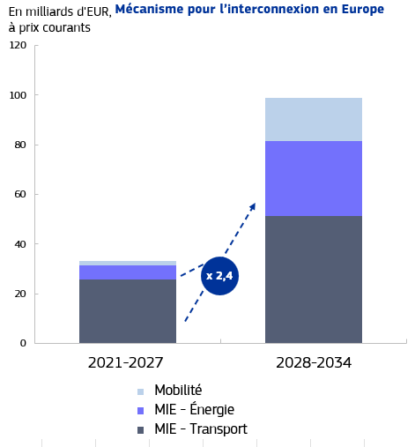
Le nouveau programme pour le marché unique centralisera les mesures financées par le budget de l’UE pour supprimer les obstacles transfrontaliers et transnationaux et favoriser la coopération entre les administrations nationales. Il contribuera au contrôle de l’application de la législation de l’UE relative au marché unique et de la politique de concurrence, aux mesures de normalisation, à la protection des consommateurs et à la coopération entre les autorités statistiques en matière de statistiques de grande qualité qui viendront étayer la conception, le suivi et l’évaluation de toutes les politiques de l’Union. En outre, il supprimera la fragmentation des financements de l’UE qui subsiste dans ce secteur afin de soutenir la coopération entre les administrations nationales et de réduire la charge administrative dans les domaines des douanes, de la fiscalité et de la lutte contre la fraude, tous essentiels au bon fonctionnement du marché unique. Il contribuera par ailleurs à la mise en œuvre de l’union de l’épargne et des investissements et de la réforme douanière de l’UE, une fois qu’elle sera adoptée.
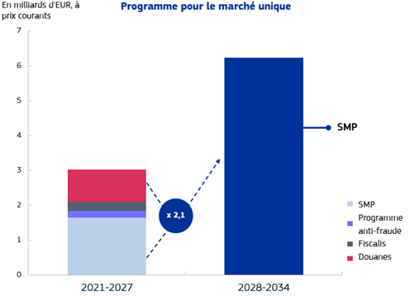

- Une Europe forte dans un monde incertain: l’instrument «Europe dans le monde»
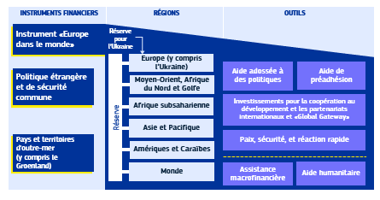
«Europe dans le monde» orientera de manière plus stratégique les fonds de l’UE vers des priorités clés, en ajustant le soutien selon les besoins des partenaires de l’Europe et les intérêts de l’Union, et en s’adaptant avec souplesse à l’évolution des conditions locales, régionales et mondiales. Il apportera un soutien résolu aux pays candidats sur leur trajectoire européenne et favorisera la stabilité dans le voisinage immédiat de l’Union. L’instrument «Europe dans le monde» poursuivra le soutien sans faille de l’Union en faveur de l’Ukraine et aidera l’Union à relever des défis tels que les conflits au Moyen-Orient et leurs conséquences.
Le paysage politique et économique mondial est de plus en plus instable et imprévisible. Il est marqué par des conflits en cours et émergents, une concurrence déloyale et une position économique et géopolitique plus affirmée de la part de certains acteurs internationaux. D’autres facteurs tels que le changement climatique, les pressions migratoires et les menaces pour la sécurité continuent de poser des défis importants à l’UE et à ses partenaires dans le monde entier.
Dans ce contexte, l’UE doit repenser et renforcer son financement de l’action extérieure dans le prochain cadre financier. L’action extérieure de l’UE doit être mieux ciblée sur nos partenaires et répondre aux besoins urgents sur le terrain. Elle devrait soutenir les intérêts stratégiques de l’Union sur la scène mondiale en orientant les fonds vers des priorités politiques clés et en s’adaptant avec souplesse à l’évolution de la situation. Le renforcement de l’instrument «Europe dans le monde», doté de 200 milliards d’euros, sera le moteur de cette action. Sur ce montant, un montant indicatif de 25 milliards d’euros devrait être consacré à l’aide humanitaire.
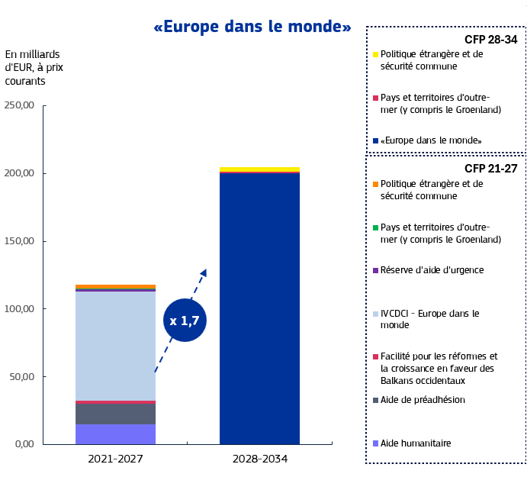
Le nouvel instrument «Europe dans le monde» optimisera, consolidera et rationalisera le financement de l’action extérieure de l’UE dans le cadre du prochain budget à long terme. Afin que la prévisibilité pour les partenaires de l’Union soit garantie, chaque macrorégion disposera d’une dotation financière indicative, assortie d’une certaine souplesse permettant de réaffecter les fonds entre les enveloppes et de mobiliser une réserve globale non affectée pour répondre aux besoins émergents et aux nouvelles priorités. «Europe dans le monde» comportera également un pilier mondial pour des actions qui, par essence, ont une portée mondiale, par exemple le financement d’initiatives par l’intermédiaire d’organisations internationales telles que les Nations unies et sur des questions telles que la lutte contre le terrorisme, la santé mondiale, la cybersécurité, les activités de manipulation de l'information et d'ingérence menées depuis l'étranger ainsi que la gouvernance internationale en matière de climat et pour les océans.
Tous les instruments de politique extérieure pourront être mis à contribution aux fins de l’orientation du soutien de l’UE vers chaque macrorégion. L’instrument «Europe dans le monde» comprendra des programmes de coopération pluriannuels avec des partenaires ainsi que des actions de nature non programmable, telles que l’aide humanitaire et les réponses aux besoins en matière de crise, de paix et de politique étrangère. En outre, il fournira une assistance fondée sur des conditions relatives aux politiques à mener, y compris des réformes et des investissements. «Europe dans le monde» permettra à l’UE de déployer la combinaison appropriée d’outils stratégiques conçus pour répondre de la manière la plus efficace à l’évolution des objectifs de politique étrangère et aux besoins spécifiques des partenaires de l’UE.
L’UE proposera des partenariats globaux complets et mutuellement bénéfiques afin de parvenir à un financement plus efficace et plus ciblé de l’action extérieure. Les partenariats globaux seront adaptés aux partenaires ou aux régions, en mobilisant l’ensemble approprié de moyens d’intervention pour maximiser l’efficacité de l’action de l’UE sur le terrain, défendre les intérêts stratégiques de l’UE et améliorer la visibilité et la compréhension de l’action extérieure de l’UE. Cela fera progresser une nouvelle politique économique étrangère européenne, en renforçant l’alignement sur les priorités internes de l’UE, telles que la sécurité économique, les échanges commerciaux et la compétitivité, la sécurité énergétique et la décarbonation, la sécurité alimentaire, la gestion des migrations, les liaisons de transport, la protection du climat et de l’environnement, la production d’énergie renouvelable, la connectivité proposée par des fournisseurs de confiance et l’accès aux matières premières critiques.
L’élargissement est un impératif politique et géostratégique. Vingt ans après le plus grand élargissement de l’histoire de l’UE, le processus reste un investissement essentiel dans la sécurité à long terme, la paix, la stabilité et la prospérité durable en Europe. La guerre d’agression menée par la Russie contre l’Ukraine a démontré l’importance de l’intégration européenne et la nécessité d’une Union plus grande et plus forte pour relever les défis mondiaux. L’Union est fermement déterminée à aider les pays candidats et les candidats potentiels dans leurs efforts de préparation à l’adhésion, dans le plein respect du processus fondé sur le mérite et avec la ferme conviction que leur avenir se trouve dans l’Union européenne. L’instrument «Europe dans le monde» apportera un soutien financier et politique essentiel pour aider les pays candidats et les candidats potentiels à progresser dans cette voie.
L’UE soutiendra l’Ukraine aussi longtemps qu’il le faudra. Qu’il s’agisse de l’aide apportée dans le cadre du processus d’adhésion à la reconstruction à plus long terme, l’UE se tiendra aux côtés de l’Ukraine. Cette aide comprendra des prêts financés par des emprunts communs de l’UE couverts par la marge de manœuvre du budget de l’UE. Le soutien à l’Ukraine sera mis en œuvre au titre du pilier géographique d’«Europe dans le monde» et proviendra d’une réserve spéciale spécifique, au-delà des plafonds du budget, compte tenu de l’ampleur et de l’incertitude des besoins.
«Europe dans le monde» sera complété par d’autres types d’action extérieure de l’UE qui, pour des raisons juridiques, doivent être financés dans le cadre de programmes distincts. Le prochain budget à long terme de l’UE renforcera le soutien aux pays et territoires d’outre-mer et continuera de financer des actions relevant de la politique étrangère et de sécurité commune.

- Investissement dans l’éducation, la démocratie et les valeurs européennes
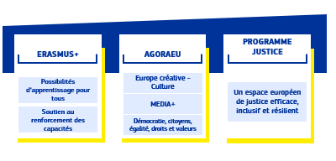
Le nouveau budget à long terme de l’Union sera un budget pour tous les Européens. Il augmentera les investissements dans l’éducation et les compétences afin d’aider les étudiants et les travailleurs de l’UE à saisir les possibilités offertes dans toute l’UE. Il continuera à promouvoir la richesse de la diversité culturelle, les valeurs démocratiques et les libertés de l’Europe. Il sera ancré dans le respect des droits et des valeurs qui définissent notre Union.
Soutenir l’éducation, la culture, les médias et les valeurs démocratiques, c’est investir dans notre avenir commun. Le budget de l’UE a été la pierre angulaire de ce soutien dans le cadre de ses programmes. Il contribue à la collaboration transnationale pour le développement des compétences, à la prise en compte et au développement d’un sentiment de citoyenneté de l’Union et de compréhension mutuelle, en promouvant les valeurs de l’UE, en soutenant la résilience démocratique et sociétale, l’échange culturel, l’éducation financière et un espace d’information digne de confiance.
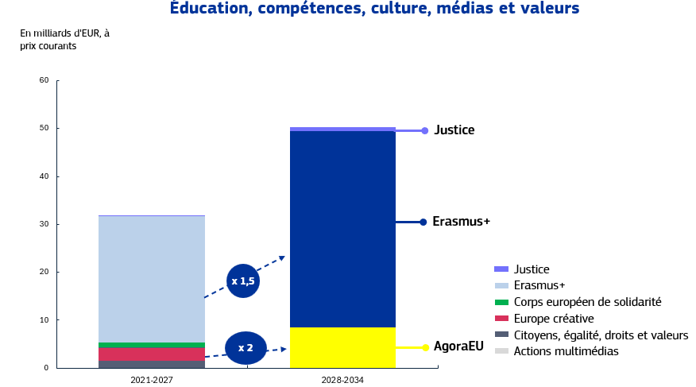
Le nouveau programme Erasmus+, qui combine le programme Erasmus+ actuel et le corps européen de solidarité, sera renforcé, ce qui témoignera de la place qu’il occupe parmi les programmes les plus emblématiques de l’UE. Erasmus+ continuera de soutenir l’enseignement et les formations de qualité, ce qui favorisera la mobilité à des fins d’apprentissage des jeunes désireux de développer leurs compétences et de créer des expériences communes. En investissant dans la jeunesse, le bénévolat et le sport, Erasmus+ contribuera à construire des sociétés plus fortes et plus connectées, à encourager l’engagement civique et démocratique et à contribuer à la cohésion sociale à tous les niveaux. Les plans de partenariat nationaux et régionaux apporteront également un soutien solide aux réformes et aux investissements en faveur du développement des compétences et des structures associées, dans le droit fil des recommandations par pays.
Le nouveau programme AgoraEU soutiendra les piliers d’une démocratie forte, à savoir notamment la culture, les médias et la société civile. Le secteur de la culture, de la création, de l’audiovisuel et des médias de l’UE est un pilier important de l’économie et de la société de l’UE. Le secteur audiovisuel doit faire face à une forte concurrence de l’étranger et à des défis liés au rôle accru des plateformes. Dans le domaine des médias d’information, la diminution du pluralisme des médias et la désinformation deviennent une menace pour le projet européen et la démocratie. L’Europe est également confrontée à des défis liés à la participation démocratique, à l’égalité, à la diversité culturelle et aux menaces qui pèsent sur la liberté artistique. Un soutien financier bien conçu et renforcé au niveau européen est primordial pour contrebalancer ces tendances. La diversité culturelle et linguistique, notre patrimoine culturel ainsi que nos valeurs communes d’égalité et de démocratie définissent l’identité européenne et continueront d’être soutenus dans le prochain budget à long terme. Le regroupement du soutien à la culture, aux médias et à la société civile dans le cadre d’AgoraEU garantira un accès plus simple pour les bénéficiaires au moyen de règles et de modalités de financement communes.
Le programme «Justice» contribuera à la mise en place d’un espace européen de justice efficace, inclusif et résilient. Il soutiendra également la transition numérique de la justice au niveau de l’UE.

- Protéger les personnes et renforcer la préparation et la résilience
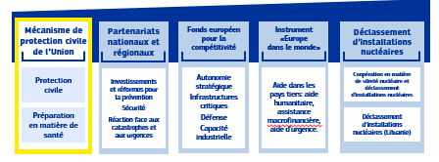
Le nouveau budget à long terme de l’UE fournira les instruments permettant de mettre en œuvre la stratégie d’union de la préparation et la stratégie européenne de sécurité intérieure (ProtectEU). Les crises et catastrophes récentes, y compris la pandémie, la guerre en Ukraine et les crises de l’énergie, ainsi que les nombreuses menaces pour la sécurité ont montré la valeur ajoutée d’une action coordonnée de l’UE et des États membres aux fins du renforcement de la préparation et de la sauvegarde de la sécurité intérieure. Le prochain budget à long terme de l’UE renforcera la capacité de prévention, de préparation et de réaction de l’UE et investira dans une Europe sûre et sécurisée.
Le rapport Niinistö a mis en évidence les nombreuses menaces auxquelles l’Union est confrontée et a formulé des recommandations concrètes sur la manière de prévenir les crises majeures qui menacent l’UE ou certains de ses États membres et d’y réagir lorsqu’elles surviennent. Le futur budget à long terme abordera, au moyen d’un financement important, tous les aspects de la gestion des crises, à savoir la prévention, la préparation, la réaction et le rétablissement, ainsi que la mise à niveau de la boîte à outils de préparation de l’UE.
Le nouveau mécanisme de protection civile de l’Union et le soutien de l’Union en matière de préparation et de réaction aux situations d’urgence sanitaire exploiteront les synergies entre l’action de l’UE en matière de protection civile et la préparation et la réaction aux situations d’urgence sanitaire. En vue de disposer d’un CFP fondé sur le principe de «préparation dès la conception», la Commission propose de quintupler le financement dans ce domaine, pour le porter à 10,7 milliards d’euros. Le nouveau mécanisme de protection civile de l’Union veillera à ce que les capacités de réaction, y compris les stocks, soient développées et maintenues au niveau de l’UE dans tous les secteurs et régions concernés, en complément des efforts nationaux. Le renforcement considérable du mécanisme de protection civile de l’Union, conjugué à la préparation et à la réaction aux situations d’urgence sanitaire, garantira une meilleure coordination intersectorielle et comblera les lacunes en matière de capacités dans les situations d’urgence causées, par exemple, par le changement climatique, l’évolution du paysage sécuritaire, y compris en ce qui concerne les infrastructures critiques, et l’évolution du paysage sanitaire mondial.
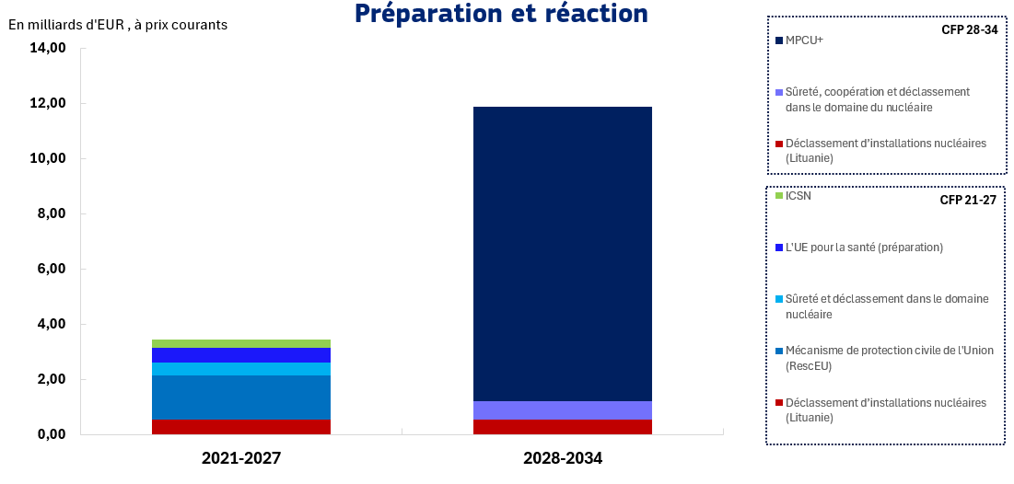
Le prochain cadre financier traduira l’objectif de «préparation dès la conception» dans sa structure. Outre la capacité centrale de l’UE fournie par le mécanisme de protection civile de l’Union, les plans de partenariat nationaux et régionaux soutiendront les investissements et les réformes visant à améliorer la prévention des crises ainsi que la résilience et la préparation face au changement climatique au niveau des États membres et au niveau régional. La facilité de l’UE financera la réaction aux catastrophes et aux événements imprévus, afin de compléter les dotations financières nationales ou de financer des actions directement au niveau de l’UE. Le Fonds européen pour la compétitivité renforcera la préparation et l’autonomie stratégique de l’UE dans des secteurs, technologies et infrastructures clés. Il soutiendra le renforcement des capacités industrielles et des technologies de pointe (par exemple, les outils de crise Copernicus, Galileo et IRIS²; l’innovation et la fabrication dans le domaine de la santé), ce qui contribuera au renforcement de la résilience de l’UE, notamment à l’aide d’investissements dans la protection des infrastructures critiques. «Europe dans le monde» offrira une panoplie complète d’instruments d’action dans les pays tiers.
La sécurité est le socle sur lequel se construisent toutes nos libertés. La capacité des États membres de l’UE à garantir la sécurité de leurs citoyens dépend d’une approche européenne unifiée de la protection de notre sécurité intérieure. Le nouveau budget à long terme de l’UE aidera l’Europe à tenir sa promesse durable de paix et de stabilité. La stratégie ProtectEU expose l’engagement de l’UE visant à offrir une Europe plus sûre et plus sécurisée à tous ses citoyens.
Le futur budget à long terme soutiendra l’engagement en faveur d’une Europe plus sûre et plus sécurisée. Pour ce faire, il soutiendra la résilience des infrastructures critiques, permettra la coopération entre les services d’urgence des États membres dans le cadre de leur réaction face aux menaces pesant sur la sécurité intérieure de l’UE, modernisera les systèmes d’échange d’informations et de coopération et favorisera la mise en place d’une réaction commune aux formes graves de criminalité, y compris le terrorisme et la criminalité organisée. Par ailleurs, le nouveau budget à long terme de l’UE permettra à l’Union de coopérer plus étroitement avec les pays tiers à l’appui de sa sécurité intérieure, par l’intermédiaire d’«Europe dans le monde».
L’Union continuera d’apporter son soutien à la sûreté nucléaire. Il s’agira notamment de la coopération internationale en matière de sûreté nucléaire, ainsi que du déclassement des activités nucléaires en Lituanie et des propres installations nucléaires de l’UE. La contribution de l’UE en faveur du déclassement des installations nucléaires en Bulgarie et en Slovaquie devrait arriver à son terme d’ici à 2027. Un financement provenant du budget de l’UE contribuera à soutenir la santé des travailleurs et du grand public, à garantir la sûreté nucléaire et à prévenir la dégradation de l’environnement.
- Une administration publique moderne et efficace pour l’Europe
Une réduction de 5 % des effectifs au cours des années 2013 à 2017, suivie d’une période prolongée de stabilité des effectifs, a permis de réaliser des économies considérables dans les dépenses administratives, mais a également dessiné un important déficit dans les capacités de la Commission et a exposé celle-ci à des risques pour la continuité des activités. L’évolution rapide du paysage économique et de la situation dans le monde a généré de nouveaux besoins opérationnels et la Commission s’est vu confier de nouvelles initiatives et tâches qui nécessitent des ressources supplémentaires. Pour mener à bien ces nouvelles tâches, la Commission doit disposer du niveau adéquat d’effectifs, ayant le bon profil. Cela signifie également que la Commission doit être en mesure d’attirer les meilleurs talents et d’améliorer l’équilibre géographique de ses effectifs.
Au moment de la révision à mi-parcours du cadre financier 2021-2027, la Commission avait évalué les besoins de toutes les institutions de l’UE résultant des nouvelles tâches ainsi que le besoin d’expertise en matière de cybersécurité. Depuis que la proposition de révision à mi-parcours a été présentée, d’autres initiatives législatives ont été adoptées, sans être assorties du renforcement correspondant. Les autres institutions de l’UE ont également fait face à de nouveaux défis, notamment en matière de sécurité, d’IA et de nouvelles obligations réglementaires qui mobilisent leurs capacités à leur niveau maximal. Le manque d’effectif est également important dans le domaine de la cybersécurité, compte tenu de l’augmentation du nombre d’attaques et de leur gravité.
Il est donc proposé d’intégrer une augmentation des effectifs de 2 500 postes dans la rubrique «Administration» sur les trois premières années de la nouvelle période, couvrant les besoins établis et les évolutions potentielles jusqu’en 2027, conformément aux propositions législatives présentées. Grâce à cet accroissement progressif au cours des premières années de la prochaine période, la Commission disposerait des ressources nécessaires pour assurer la bonne mise en œuvre et la clôture des programmes en cours, ainsi que pour accélérer le démarrage de la nouvelle génération de programmes et préparer l’Union aux futurs élargissements. À l’avenir, la simplification proposée et la réduction du nombre de programmes devraient entraîner des gains d’efficacité, ce qui contribuera à faire de la place pour les nouvelles tâches qui pourraient advenir au cours du prochain budget à long terme. Ces éléments, conjugués à l’examen à grande échelle de l’organisation et du fonctionnement de la Commission, devraient conduire à une situation dans laquelle l’institution pourra relever les défis futurs énergiquement, armée de la meilleure structure de personnel et de la plus grande flexibilité d’action possibles.
En ce qui concerne les dépenses non liées aux rémunérations, une augmentation annuelle de 2 % au cours du prochain cadre financier reste réalisable, à condition que le point de départ tienne compte des besoins réels. Plusieurs institutions prévoient d’importants travaux de construction au cours des prochaines années. Des investissements appropriés dans l’informatique, y compris dans la cybersécurité, sont nécessaires, et ils contribueront, à terme, à rationaliser les coûts futurs. Enfin, le Service européen pour l’action extérieure doit être en mesure de garantir la sécurité des délégations. Le prochain budget à long terme doit tenir compte de l’incertitude dans l’évolution des prix, qui a des répercussions notamment sur les coûts fixes et d’autres obligations juridiques (voir section 3).

- UN BUDGET DE L’UE PLUS ADAPTABLE
Le prochain budget à long terme de l’UE sera un budget plus adaptable, associant stabilité et prévisibilité à une capacité plus structurelle d’adaptation à l’évolution des besoins et des priorités. Le prochain budget à long terme de l’UE doit constituer le budget adéquat non seulement le 1er janvier 2028, mais aussi tout au long de sa mise en œuvre jusqu’en 2034 et au-delà: il doit être adapté à l’avenir.
La flexibilité sera une caractéristique déterminante du prochain budget à long terme. La flexibilité est essentielle pour faire en sorte que le budget de l’UE soit à l’épreuve du temps, réactif et adapté pendant toute sa durée. Le prochain budget à long terme doit trouver un meilleur équilibre entre prévisibilité pour les investissements et flexibilité afin de pouvoir réorienter les dépenses et répondre aux besoins imprévus et aux crises. La prévisibilité sera toujours garantie concernant les investissements comme les investissements importants dans le domaine de l’énergie et des transports ainsi que les investissements dans la recherche et l’innovation, qui nécessitent une planification à long terme pour nos bénéficiaires, promoteurs de projets et autorités de gestion. Dans le même temps, la réduction du nombre de rubriques et de programmes facilitera le redéploiement de ressources qui ne sont pas préprogrammées, au sein des programmes et entre ceux-ci. Il y aura davantage de possibilités de transfert de ressources entre les domaines ou les volets des programmes du budget de l’UE. En outre, les outils et instruments de flexibilité dédiés seront renforcés.
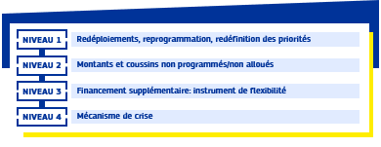
Le prochain cadre financier sera doté d’une architecture plus simple, composée de moins de programmes, d’une part plus importante de montants non programmés, ainsi que de mécanismes et de réserves intégrées permettant une réponse plus efficace, plus rapide et moins déstabilisante à l’évolution des besoins. Les redéploiements au sein des programmes et entre ceux-ci seront facilités par la diminution des rigidités intrinsèques du budget; celui-ci continuera néanmoins de créer des conditions stables pour les investissements à long terme. La réaction aux catastrophes sera réorganisée en intégrant les outils actuels dans les limites des plafonds du cadre financier et dans les programmes, sous la forme de réserves et de coussins, ainsi que par des procédures simplifiées de réorientation des financements. Les instruments spéciaux allant «au-delà» des plafonds seront rationalisés: l’instrument de flexibilité apportera un soutien aux besoins nouveaux ou imprévus lorsque d’autres flexibilités ne seront pas disponibles. Outre un montant annuel fixe, l’instrument de flexibilité comprendra des montants équivalents aux dégagements effectués l’année précédente ainsi qu’aux amendes nettes inscrites au budget de l’année précédente.
Ces dernières années ont également montré que la fréquence, la gravité et l’ampleur des crises majeures, des difficultés et des menaces ont augmenté. La rigidité de la structure budgétaire actuelle a limité l’Union dans la réponse qu’elle a pu apporter à ces crises. Cette situation a mis en évidence l’importance de veiller à ce que l’Union soit structurellement dotée d’outils souples et appropriés pour y répondre.
Un nouveau mécanisme extraordinaire et temporaire sera mis en place pour faire face aux conséquences des crises, difficultés ou menaces graves touchant l’Union ou ses États membres. Cet outil de crise extraordinaire fournira des prêts aux États membres adossés à des emprunts de l’UE uniquement pour la période du prochain budget à long terme, et ce en cas de crise grave. L’activation de cet outil de réaction aux crises extraordinaire et ciblé sera décidée par le Conseil, après avoir obtenu l’approbation du Parlement européen et compte tenu des spécificités et des besoins de la crise. Le Conseil autorisera la Commission à emprunter, sur les marchés des capitaux, le montant des prêts aux États membres, selon les besoins et selon les circonstances. Le prochain budget à long terme doit permettre de réagir rapidement et efficacement en cas de crise majeure. La mise en œuvre de cet outil de réaction aux crises garantira l’équilibre institutionnel, notamment grâce à une participation appropriée du Parlement européen.
Un nouveau mécanisme d’orientation des politiques permettra une gouvernance interinstitutionnelle solide concernant l’allocation des ressources flexibles. La flexibilité se fondera sur une gouvernance solide et un processus transparent, le Parlement européen et le Conseil orientant les priorités d’investissement pour les programmes de l’UE. Comme il y a une plus grande flexibilité budgétaire, il est nécessaire que les institutions de l’UE recensent les priorités essentielles à financer, qui sous-tendront ensuite la procédure budgétaire annuelle. Le mécanisme d’orientation permettra de mieux aligner le budget de l’UE sur les priorités de l’Union et de réagir de manière plus souple à une réalité qui évolue rapidement. Il s’appuiera sur un rapport stratégique intégré, élaboré sur la base des processus et rapports sectoriels existants, tels que le Semestre européen, le nouvel outil de coordination de la compétitivité, l’état de l’union de l’énergie, les plans nationaux en matière d’énergie et de climat, l’examen de la mise en œuvre de la politique environnementale et le rapport sur le marché unique et la compétitivité. Articulé autour des principaux domaines d’action, le rapport définira les priorités au niveau de l’UE qui seront examinées et approuvées par le Parlement européen, le Conseil et la Commission.
La capacité du budget ne devrait pas être tributaire des chocs inflationnistes imprévus. Ces dernières années, l’inflation élevée a lourdement pesé sur le pouvoir d’achat du budget de l’UE. En conséquence, les autorités régionales, les agriculteurs ou les chercheurs ont vu leur budget diminuer. Pour le prochain budget à long terme, la Commission propose que les plafonds continuent d’être basés sur un déflateur fixe de 2 % lorsque l’inflation dans l’UE est comprise entre 1 % et 3 %. Si l’inflation réelle est inférieure à 1 % ou supérieure à 3 %, un ajustement sera effectué sur la base de cette inflation réelle, en veillant à ce que la capacité du budget de l’UE ne soit pas indûment altérée.
Si la flexibilité permet de s’adapter à l’évolution de la situation, la prévisibilité est nécessaire pour les bénéficiaires ainsi que pour les États membres et leur planification financière. Plusieurs éléments des propositions de la Commission amélioreront la prévisibilité dans le cadre du prochain budget à long terme, en commençant par une réduction et une rationalisation des instruments au-delà des plafonds. Le remboursement au titre de NextGenerationEU sera plus prévisible qu’au cours de la période actuelle, étant donné qu’il n’y aura pas d’émission nette de nouvelles obligations. La volatilité restante due aux opérations de refinancement sera intégralement couverte par une enveloppe annuelle fixe pour le remboursement au titre de NextGenerationEU, englobant à la fois les intérêts et le principal.

- UN BUDGET DE L’UE PLUS SIMPLE ET PLUS EFFICACE
Le budget de l’UE a été conçu d'abord et avant tout en ayant à l’esprit ses bénéficiaires finaux. Le fait de simplifier et d’harmoniser les règles et les procédures d’accès aux financements de l’UE réduit les charges des destinataires et des bénéficiaires de ces fonds, en particulier des petites entreprises. Grâce à cette simplification des règles et des modalités d’audit, les promoteurs de projets pourront se concentrer sur l’obtention de résultats.
L’accès des bénéficiaires aux fonds de l’UE sera facilité. Un portail unique, inspiré de l’expérience du portail pour les financements et appels d’offres et du portail STEP, regroupera l’information sur les possibilités de financement, offrant ainsi aux promoteurs de projets de l’UE une seule porte d’entrée pour un accès plus simple à l’information. Les services de conseil et de soutien aux entreprises seront rationalisés. Il leur faudra ainsi moins de temps pour trouver des informations pertinentes sur leurs possibilités de financement.
Le prochain cadre financier se caractérisera par une architecture plus simple, comportant moins de programmes, ce qui réduira la charge administrative. Cela permettra de limiter les chevauchements, de maximiser les synergies et les économies d’échelle et d’améliorer la lisibilité du budget, pour les citoyens comme pour les parties prenantes. La création de cadres réglementaires stables pour la gestion partagée, directe et indirecte contribuera aussi à alléger la charge administrative. Grâce aux plans de partenariat nationaux et régionaux, nous pourrons réduire sensiblement la quantité de documents de programmation, par rapport à la multiplication actuelle des plans et des programmes de travail relevant de plusieurs fonds, ce qui réduira la charge pesant sur les administrations nationales et régionales.
Pour plus d’efficacité, le nouveau budget à long terme de l’UE fera une très large part au financement fondé sur les résultats. Il sera ainsi recentré sur l’essentiel: veiller à ce que les investissements produisent les résultats escomptés. Grâce à ce mode de financement basé sur les résultats, dans lequel c’est l’achèvement d’étapes intermédiaires qui permet le décaissement des fonds, les financements de l’UE parviendront plus vite à l’économie réelle. Une utilisation plus large des options de coûts simplifiés et du financement non lié aux coûts réduira significativement les obligations déclaratives des bénéficiaires de fonds, en faisant porter les vérifications et les contrôles sur les résultats des projets, plutôt que sur les coûts.
Un recours accru aux instruments financiers et aux garanties budgétaires augmentera l’effet de levier et permettra au budget de l’UE de jouer un rôle plus important dans la réduction des risques liés à l’investissement privé et dans le déblocage de financements par les investisseurs institutionnels. Les partenariats avec des acteurs privés et les investissements du secteur privé sont de plus en plus pertinents pour tout un éventail de politiques et de programmes. C’est pourquoi les garanties budgétaires, les instruments financiers et les opérations de mixage (qui associent un soutien remboursable et une composante «subvention») feront désormais partie intégrante des outils de financement et serviront d’appui à des produits tels que le capital-risque, les prêts et les investissements en fonds propres.
Le recours accru à des instruments financiers et à des garanties budgétaires s’accompagnera d’une simplification de la gouvernance. Un ensemble harmonisé de règles techniques pour les programmes tant internes qu’externes renforcera la cohérence de l’ensemble du budget et réduira la charge administrative des partenaires chargés de sa mise en œuvre. Une garantie budgétaire unique pour les politiques internes sera constituée dans le cadre du Fonds européen pour la compétitivité, mais elle sera accessible à d’autres programmes. Elle s’accompagnera d’une garantie distincte pour les politiques extérieures, mise en place dans le cadre de l’instrument «Europe dans le monde». Une architecture ouverte - permettant de coopérer avec diverses institutions financières internationales, telles que la Banque européenne d’investissement, la Banque européenne pour la reconstruction et le développement, les banques nationales de développement et les institutions de financement du développement - restera l’une des principales caractéristiques du budget à long terme de l’UE.
Les effets du prochain budget à long terme de l’UE seront encore amplifiés par l'octroi aux États membres et, dans le cadre de l’instrument «Europe dans le monde», à des pays tiers, de prêts stratégiques qui profiteront davantage du levier offert par l’architecture financière de l’UE. L’UE accroîtra ainsi les effets de son budget en consacrant à ses objectifs stratégiques des ressources financières supplémentaires, sous forme de prêts financés par des emprunts, tout en répondant aux défis propres à chaque pays. Ce soutien supplémentaire sera mis à la disposition des États membres lors de l’élaboration de leur plan initial, afin qu'ils puissent obtenir un montant de financement adapté à leurs besoins et à leurs ambitions.
Une plus grande cohérence entre les priorités d’investissement de l’UE et des États membres maximisera l’incidence et l’efficacité des financements. Les futurs plans de partenariats nationaux et régionaux aideront l’UE, les États membres et les régions à aligner leurs priorités en matière d’investissements et de réformes. Ces partenariats conjugueront des cofinancements européens et nationaux pour financer des initiatives qui serviront les priorités de l’UE tout en répondant aux besoins locaux.
Ce cadre davantage axé sur les performances facilitera la réalisation des priorités stratégiques de l’UE et apportera plus de transparence. Il garantira le respect systématique des priorités horizontales dans l'ensemble du budget de l’UE, notamment en ce qui concerne le climat et la biodiversité, le principe consistant à «ne pas causer de préjudice important», les politiques sociales et l'égalité de genre.
Un objectif global de dépenses pour le climat et l’environnement d'au moins 35 % du montant total du budget aidera à orienter les soutiens vers les objectifs du pacte vert pour l’Europe. Ce cadre basé sur les performances fournira aussi un corpus unique et proportionné de règles pour l’application à tous les programmes de l’UE du principe consistant à «ne pas causer de préjudice important».
Ce cadre axé sur les performances représentera une simplification majeure, qui réduira la charge administrative liée au suivi et aux obligations de rapport. Tous les programmes concernés seront soumis à un système unique de suivi des dépenses et des performances, ce qui permettra d'avoir une vision exhaustive de l’affectation des fonds de l’UE et de ses résultats. Ce cadre remplacera plus de 5 000 indicateurs par un ensemble rationalisé d’environ 900 indicateurs de réalisations et de résultats, il regroupera 32 rapports consacrés aux différents programmes en un seul rapport annuel sur la gestion et la performance du budget de l’UE et il réunira plus de 30 portails en ligne contenant des informations sur le budget en un seul point d'accès convivial (le «portail unique»), ce qui allégera la charge des bénéficiaires et améliorera l'accès du public à ces informations. Conformément aux recommandations de la Cour des comptes européenne, ce système assurera une évaluation cohérente de l’efficacité et de l’efficience du budget de l’UE.

- ÉTAT DE DROIT, DROITS FONDAMENTAUX ET PROTECTION DES INTÉRÊTS FINANCIERS DE L’UNION
Le respect de l’état de droit est un impératif pour tous les fonds. Il est essentiel, pour assurer la protection des intérêts financiers de l’UE, que les dépenses de l’Union aillent de pair avec des garanties solides en matière d’état de droit. Au demeurant, l’expérience acquise avec les instruments de financement actuels montre que le soutien financier de l’UE aux investissements et aux réformes qui renforcent l’état de droit peut avoir une réelle valeur ajoutée. Grâce aux plans de partenariat nationaux et régionaux, il existera un lien fort entre les recommandations du rapport sur l’état de droit et le soutien financier destiné à des réformes et mesures ciblées qui renforcent la capacité des institutions et de la société civile à faire respecter l’état de droit. La combinaison d’un soutien financier aux réformes en faveur de l’état de droit et d’une application stricte des règles de garantie et de conditionnalité assurera la protection du budget de l’UE et son utilisation au profit d’une Union fondée sur la démocratie, l’état de droit et les droits fondamentaux.
Les partenariats nationaux et régionaux exigeront des États membres qu’ils respectent les principes de l’état de droit et la charte des droits fondamentaux. Cette exigence, basée sur des éléments du règlement portant dispositions communes et de la facilité pour la reprise et la résilience, permettra le versement des fonds lorsque seront remplies des conditions essentielles relatives au respect des principes de l’état de droit et de la charte des droits fondamentaux. Le prochain cadre financier devrait comporter, comme c’est le cas aujourd’hui de NextGenerationEU, la possibilité de bloquer des versements en cas d’insuffisances systémiques en matière d’état de droit, par exemple de suspendre les financements au profit d’établissements d’enseignement qui poseraient des problèmes de respect du droit fondamental lié à la liberté académique.
Le budget de l’UE soutiendra lui aussi les réformes qui renforcent l’état de droit dans les États membres, conformément aux recommandations du rapport annuel sur l’état de droit. Cela incitera tous les États membres à renforcer les capacités dont ils disposent pour faire respecter l’état de droit, en veillant à la préservation et à la poursuite du développement de sociétés ouvertes, fondées sur les droits, démocratiques, égalitaires et inclusives, en promouvant et en défendant l’état de droit grâce au renforcement des systèmes judiciaires, des cadres de lutte contre la corruption, du pluralisme des médias et de l’équilibre effectif des pouvoirs, et en renforçant l’efficacité des administrations publiques et les capacités institutionnelles.
Le règlement financier assure la protection des intérêts financiers de l’Union et impose aux États membres de veiller au respect de la charte des droits fondamentaux et de respecter les valeurs de l’Union consacrées par l’article 2 du TUE qui sont pertinentes pour l’exécution du budget. En outre, le règlement relatif à la conditionnalité, qui est applicable sans limite de temps, continuera de protéger le budget de l’UE contre les violations des principes de l’état de droit. S’appliquant à tous les programmes de l’UE, il constituera notre dernière ligne de défense.
La transparence sera renforcée en ce qui concerne les bénéficiaires du budget de l’UE. À partir de 2028, les informations relatives aux bénéficiaires de fonds de l’UE seront publiées dans une base de données centralisée sur le site web de la Commission. En outre, afin de protéger le budget de l’UE, en particulier contre le détournement de fonds visant à promouvoir des opinions radicales ou extrémistes dans les États membres, la Commission est disposée à étudier de nouveaux processus ou de nouvelles mesures permettant un examen approfondi, fondé sur les risques, des bénéficiaires de financements de l’UE, afin d’écarter tout risque pour la sécurité et toute incompatibilité avec les valeurs de l’UE. Conformément au règlement financier tel que modifié en 2024, la condamnation pour incitation à la discrimination, à la haine ou à la violence constitue un nouveau motif d’exclusion des financements de l’UE, qui fera l'objet d'une application rigoureuse. Le système de détection rapide et d’exclusion, qui protège le budget de l’UE contre la fraude et les irrégularités, sera étendu aux fonds relevant d’une gestion partagée.
Le budget de l’UE doit s’appuyer sur une stratégie solide en matière d’audit et de contrôle, et notamment sur une coopération étroite entre la Commission et la Cour des comptes européenne, permettant de s'assurer que les fonds de l’UE sont dépensés conformément aux règles applicables. En ce qui concerne les partenariats nationaux et régionaux, la Commission s’appuiera sur les contrôles effectués par les États membres, qu’elle complétera par ses propres contrôles, axés sur les systèmes mis en place par les États membres pour garantir une protection rigoureuse des intérêts financiers de l’UE. Elle associera aussi des contrôles ex ante et des contrôles ex post de la légalité et de la régularité des paiements, c’est-à-dire du respect satisfaisant des jalons et des cibles, en commençant par l’analyse des plans présentés par les États membres, puis en contrôlant les demandes de paiement soumises et, enfin, en procédant à des audits ex post.
Le réexamen en cours de l’architecture de lutte contre la fraude garantira une collaboration plus étroite de tous les acteurs concernés, notamment de l’OLAF, du Parquet européen et d’Europol, dans la lutte contre les irrégularités, la fraude et la corruption portant atteinte au budget de l’UE. Ce réexamen exhaustif, auquel participent tous les acteurs concernés au sein de cette architecture mise en place par l’UE, créera davantage de synergies et permettra de gagner en efficience, en évitant les doubles emplois à chaque étape du cycle de lutte contre la fraude: prévention, détection, enquête, correction de la fraude et recouvrement des montants concernés, notamment de ceux qui doivent revenir au budget de l’UE.

- UN BUDGET DE L’UE AMBITIEUX, FINANCÉ PAR UN SYSTÈME DE RECETTES PLUS MODERNE
La force de frappe financière de son budget doit être à la hauteur des ambitions de l’Union. L’ampleur des défis internes auxquels est confrontée l’Union, conjuguée à une montée des incertitudes géopolitiques et à une concurrence accrue, signifie que l’Union doit disposer d’un budget d’une ampleur suffisante pour avoir une incidence réelle dans les différents domaines prioritaires que décrit la présente communication. Et ce, en tenant compte de l’obligation de rembourser les emprunts NextGenerationEU à partir de 2028.
La Commission propose de doter l’UE d’un budget à long terme de 1 980 milliards d’EUR, ce qui équivaut à 1,26 % du RNB de l’UE. Les volets «dépenses» et «recettes» du budget de l’UE constituent les deux faces d’une même pièce. La combinaison inédite de défis pressants et de contraintes financières rigoureuses est une occasion unique de procéder à la modernisation, si urgemment nécessaire, de ces deux volets.
Pour soutenir un cadre financier pluriannuel plus ambitieux, qui serve effectivement les priorités stratégiques de l’Union, et pour permettre le remboursement des emprunts de NextGenerationEU, il est essentiel de disposer de nouvelles ressources propres. L’Union a besoin d’un effort financier collectif, qui ne peut être fourni par les seules contributions nationales. L’introduction de nouvelles ressources propres réduira la charge pesant sur les États membres et garantira le financement durable des politiques communes de l’UE, tout en maintenant l’ensemble des contributions nationales à un niveau stable. Le budget de l’UE vise à créer une valeur ajoutée européenne pour tous, ce qui nécessite aussi un financement conjoint des priorités communes.
La Commission propose donc, dans le cadre de sa proposition de nouveau budget à long terme, une nouvelle décision relative aux ressources propres. Cette proposition de décision porte sur la modernisation et la diversification des sources de recettes du budget de l’UE. En même temps, la Commission propose de porter les plafonds des ressources propres pour les paiements à 1,75 % du revenu national brut de l’UE à 27, afin de tenir compte de l’augmentation des besoins de financement et de la nécessité de disposer d’une marge suffisante pour que l’Union puisse, quelles que soient les circonstances, honorer ses obligations financières.
L’accord interinstitutionnel visait à encadrer et à orienter les négociations sur de nouvelles ressources propres après 2020. Ces négociations sont au point mort. Pour les relancer, la Commission a revu l’ensemble du volet «recettes» du budget de l’UE. Il s’agit notamment d’introduire de nouvelles catégories de ressources propres et de proposer des ajustements ciblés des ressources propres existantes. Le financement du budget de l’UE peut aussi être renforcé par l’ajout d’autres sources de recettes. Le train de mesures proposé est en phase avec les priorités politiques de l’UE, il est basé sur la législation existante ou sur la décision relative aux ressources propres elle-même, et il peut être mis en œuvre sans entraîner une charge administrative déraisonnable.
De nouvelles ressources propres pour financer les priorités de l’UE
La ressource propre basée sur le système d’échange de quotas d’émission est étroitement liée aux objectifs climatiques de l’Union et peut procurer d’importantes recettes. Une ressource propre reposant sur le système d’échange de quotas d’émission présenterait des avantages uniques en ce sens qu’elle serait immédiatement disponible et suffisamment abondante. Le budget de l’UE recevrait 30 % des recettes provenant de la mise aux enchères de quotas d’émission, mais la plus grande partie de ces recettes continuerait d’être versée aux budgets nationaux.
Le mécanisme d’ajustement carbone aux frontières peut être considéré comme la «dimension extérieure» du système d’échange de quotas d’émission, et la ressource propre correspondante reste donc une composante à part entière du train de mesures proposé. Ce mécanisme consiste à soumettre les importations dans l’UE à un prix du carbone équivalent à celui supporté pour la production des mêmes marchandises dans l’UE.
Une nouvelle ressource propre fondée sur la quantité de déchets électroniques non collectés aurait des effets positifs pour l’environnement, tout en contribuant à l’autonomie stratégique de l’Union en termes de matières premières critiques. Les déchets d’équipements électriques et électroniques («déchets électroniques»), font partie des déchets dont le volume augmente le plus rapidement. Du fait qu’ils contiennent d’importantes matières premières critiques, leur recyclage et leur réemploi ont un rôle non négligeable à jouer dans la réduction de notre dépendance à l’égard de fournisseurs étrangers. Or, malgré des progrès notables en matière de recyclage, leur taux de collecte reste nettement inférieur aux objectifs de l’Union. L’instauration d’une contribution nationale basée sur les déchets électroniques non collectés déclarés par les États membres sera une incitation à réduire ces déchets et à les collecter séparément.
Une ressource pour l’Europe provenant des entreprises (Corporate Resource for Europe) est proposée, au titre de laquelle les entreprises contribueront au financement du budget de l’UE. Plusieurs programmes de financement de l’UE aident les entreprises à se moderniser, à innover et à se développer. Le nouveau budget à long terme de l’UE stimulera la compétitivité et la croissance économique et améliorera l’environnement des entreprises, grâce à des investissements à long terme, notamment par l’intermédiaire du Fonds européen pour la compétitivité. Cette ressource propre ne concernera en principe pas les PME.
Une ressource propre fondée sur les droits d’accise sur le tabac soutiendrait les objectifs de la politique de santé de l’UE, tout en générant des recettes pour son budget. Les divergences qui existent entre les régimes fiscaux dans l’Union ont des effets négatifs sur les politiques des États membres censées décourager la consommation de tabac par la fiscalité. La proposition relative à une ressource propre relative aux droits d’accise sur le tabac complète la refonte à venir de la directive relative aux accises sur le tabac, qui prévoit d’adapter les droits d’accise minimaux de l’UE et certaines catégories de produits du tabac traditionnels afin de garantir des conditions de concurrence équitables au sein du marché unique.
Ajustements apportés aux ressources propres existantes
Il est proposé d’apporter des ajustements ciblés aux ressources propres existantes afin de préserver l’assiette des recettes du budget de l’UE. Les ressources propres traditionnelles, qui consistent principalement en droits de douane, sont perçues par les États membres au nom de l’Union. Par ailleurs, il est proposé d’augmenter le taux d’appel de la ressource propre fondée sur les déchets d’emballages en plastique non recyclés, mise en place au début du cadre financier actuel, afin de tenir compte de l’évolution de l’inflation.
Autres recettes
Le budget de l’UE peut aussi être financé par d’autres recettes. D’autres recettes viennent compléter les ressources propres. Elles sont directement versées au budget de l’UE, ce qui réduit la pression qui pèse sur les contributions nationales des États membres. Il viendra s’y ajouter, par exemple, une augmentation du niveau des droits ETIAS en vigueur, qui seront alignés sur ceux perçus dans d’autres pays. La Commission continuera également de travailler à l’instauration de nouveaux droits liés aux politiques de l’Union.
- CONCLUSION
Les négociations sur le cadre financier pluriannuel 2028-2034 sont l’occasion pour l’Union de faire preuve d’unité et de se doter des moyens de concrétiser ses ambitions collectives.
Le budget à long terme que la Commission propose pour l’UE est un budget ambitieux, adaptable et tourné vers l’avenir. Elle est partie des points forts et des principes fondamentaux du cadre actuel, qu’elle a rendu plus simple, plus flexible et plus efficace. Des modifications à la marge ne suffiront pas pour résoudre une équation budgétaire complexe, qui veut que l’Union réponde à des attentes énormes tout en respectant ses obligations financières au titre de NextGenerationEU. Il faut donc oser faire les choses différemment, en veillant à ce que chaque euro dépensé contribue à faire avancer l’Europe.
Une gouvernance solide, la transparence et un contrôle politique rigoureux font partie intégrante de toutes ces propositions. La Commission travaillera en étroite collaboration avec le Parlement européen et le Conseil pour parvenir rapidement à un accord ambitieux et équilibré sur le prochain cadre financier pluriannuel et sur les programmes sectoriels. En tant qu’autorités budgétaires, le Parlement européen et le Conseil définiront l’orientation du budget à long terme, en veillant à ce qu’il reste parfaitement conforme à nos priorités communes sur toute sa durée.
Une Europe plus indépendante est une Europe qui doit être prête à prendre son destin en main. L’Union ne peut pas uniquement s’en remettre à d’autres pour défendre ses intérêts et ses valeurs. Cela signifie que nous devons utiliser tous les outils à notre disposition pour poursuivre nos priorités communes et concrétiser nos ambitions. Le budget de l’UE a le pouvoir de libérer les investissements et les réformes indispensables pour assurer la prospérité, la cohésion, la sécurité et la durabilité futures de l’Union.
Il est temps d’unir nos efforts pour en faire une réalité.

Annexe. Le cadre financier pluriannuel 2028-2034 – Tableaux
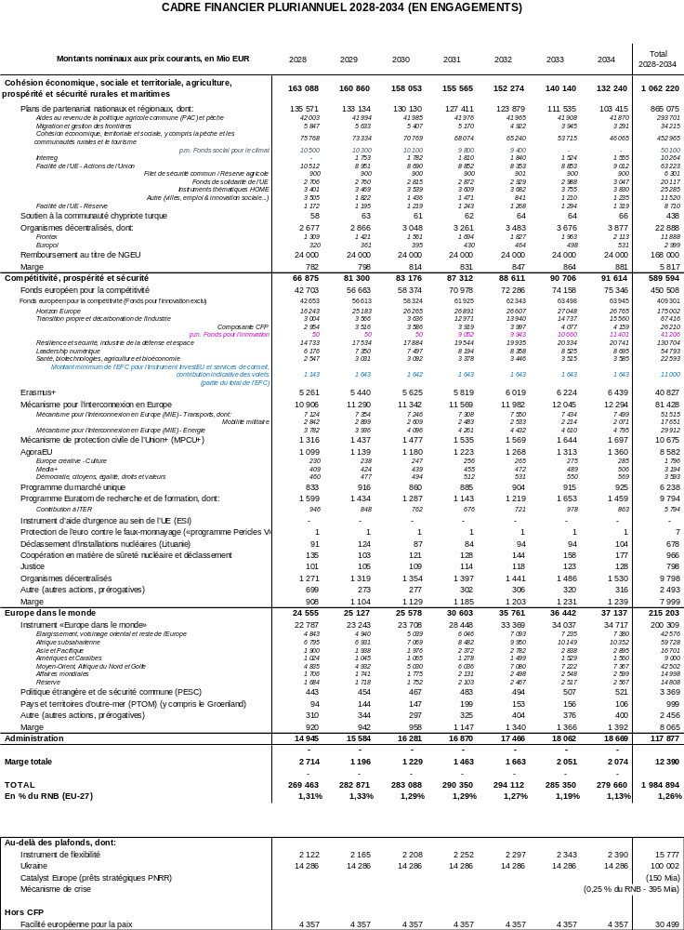
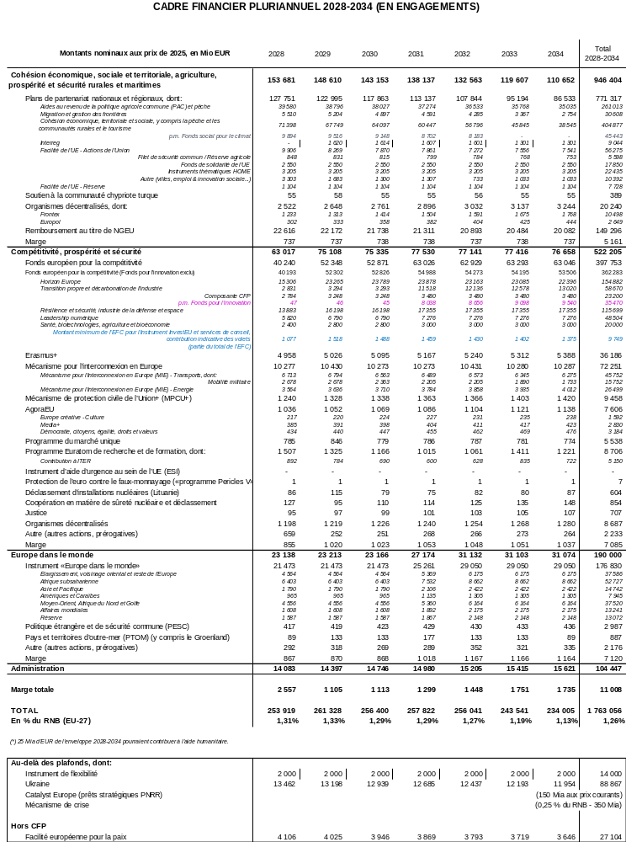

Prochain budget à long terme de l’UE (CFP) – Mise en œuvre du financement de l’UE avec les États membres et les régions,
Panel de citoyens européens sur le nouveau budget européen – Commission européenne
Règlement (UE, Euratom) 2020/2092 du Parlement européen et du Conseil du 16 décembre 2020 relatif à un régime général de conditionnalité pour la protection du budget de l’Union.
Draghi, M. (2024), «A competitiveness strategy for Europe» (Une stratégie de compétitivité pour l’Europe).
Letta, E. (2024), Much more than a market«Much more than a market» (Bien plus qu’un marché).
Communication de la Commission au Parlement européen, au Conseil européen, au Conseil, au Comité économique et social européen et au Comité des régions, «Une boussole pour la compétitivité de l’UE», COM(2025) 30 final.
En ajoutant le soutien apporté par le Fonds pour l’innovation, le Fonds européen pour la compétitivité et Horizon Europe représentent, ensemble, un montant total de 450,8 milliards d’euros.
Règlement (UE) 2025/1106 du Conseil du Conseil du 27 mai 2025 établissant l’instrument «Agir pour la sécurité de l’Europe par le renforcement de l’industrie européenne de la défense» («instrument SAFE»).
Conformément à la décision (PESC) 2021/509 du Conseil.
Communication de la Commission au Parlement européen, au Conseil, au Comité économique et social européen et au Comité des régions – Le marché unique: notre marché intérieur européen dans un monde incertain, COM(2025) 500.
Règlement (CE) nº 1257/96 du Conseil du 20 juin 1996 concernant l’aide humanitaire.
Décision (UE) 2021/1764 du Conseil du 5 octobre 2021 relative à l’association des pays et territoires d’outre-mer à l’Union européenne, y compris les relations entre l’Union européenne, d’une part, et le Groenland et le Royaume de Danemark, d’autre part (décision d’association outre-mer, y compris le Groenland) (JO L 355 du 7.10.2021, p. 6, ELI: http://data.europa.eu/eli/dec/2021/1764/oj).
Communication conjointe au Parlement européen, au Conseil européen, au Conseil, au Comité économique et social européen et au Comité des régions sur la stratégie européenne pour une union de la préparation, JOIN(2025) 130 final.
Communication de la Commission au Parlement européen, au Conseil, au Comité économique et social européen et au Comité des régions intitulée «ProtectEU: une stratégie européenne de sécurité intérieure», COM(2025) 148 final.
Niinistö, S. (2024), Safer together — Strengthening Europe’s Civilian and Military Preparedness and Readiness (Plus en sécurité ensemble – renforcer la préparation et l’état de préparation civils et militaires de l’Europe).
SWD(2023) 336 final.
La Commission proposera en temps utile une modification du règlement financier prolongeant au-delà de 2027 le traitement des recettes négatives prévu à son article 48, paragraphe 2.
La Cour des comptes européenne a souligné cet état de fait dans son rapport annuel sur l’exécution du budget de l’UE relatif à l’exercice 2022 et son rapport annuel sur les activités relevant des neuvième, dixième et onzième Fonds européens de développement (FED), relatifs à l’exercice 2022
Avis 03/2025 de la Cour des comptes européenne: «Opportunities for the post-2027 Multiannual Financial Framework».

